**广东财经大学**

**选课操作手册**

**教务处**

1. **访问教务管理系统（教师学生端）**

通过电脑或手机等联网终端，访问教务管理系统（教师学生端）网址：http://jwxt.gdufe.edu.cn/jsxsd）

[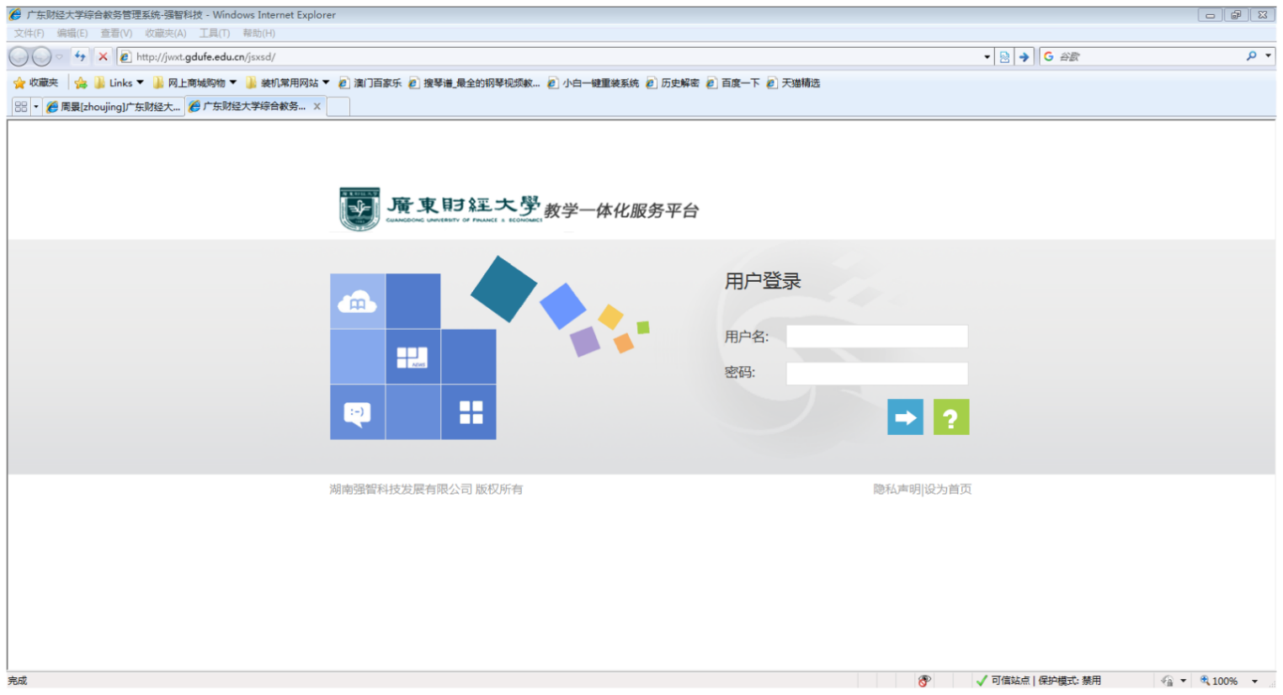](http://jwxt.gdufe.edu.cn/jsxsd/)

1. **登录教务管理系统（教师学生端），输入用户名和密码**
   1. 用户名填写学生学号
   2. 密码填写自己的登陆密码（初始默认密码为自己的身份证号码后六位数，如果身份证用户的末位是x，请尝试使用身份证用户的后5位数字+X(或x；港澳生、留学生初始默认密码与学号一致)；
   3. 修改个人登陆密码：
      1. 选课系统密码与“广东财经大学信息门户”系统密码一致，修改密码请前往“广东财经大学信息门户”进行修改。（请各位同学注意，应尽快修改自己的个人初始密码，定时修改密码，防止被其他人偷用密码修改个人课程。如因不修改密码，或者给账号密码给他人代选课，出现课程被退或改选的情况，责任由学生自己承担）
      2. 若忘记登陆密码，请按照“广东财经大学信息门户”页面的申请密码修改说明办理。
2. **网上选课**
   1. 登录后进入“选课中心”

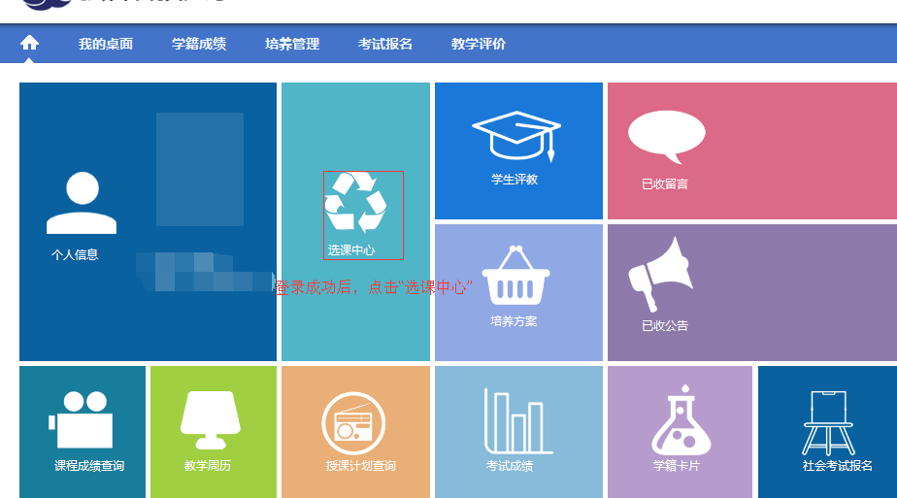

* 1. 选择左下角的“学生选课中心”

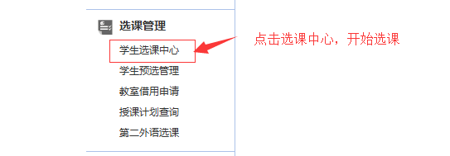

* 1. 点击“进入选课”

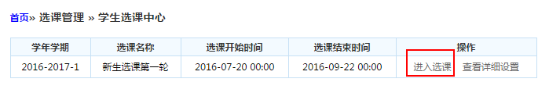

* 1. 选课主页面

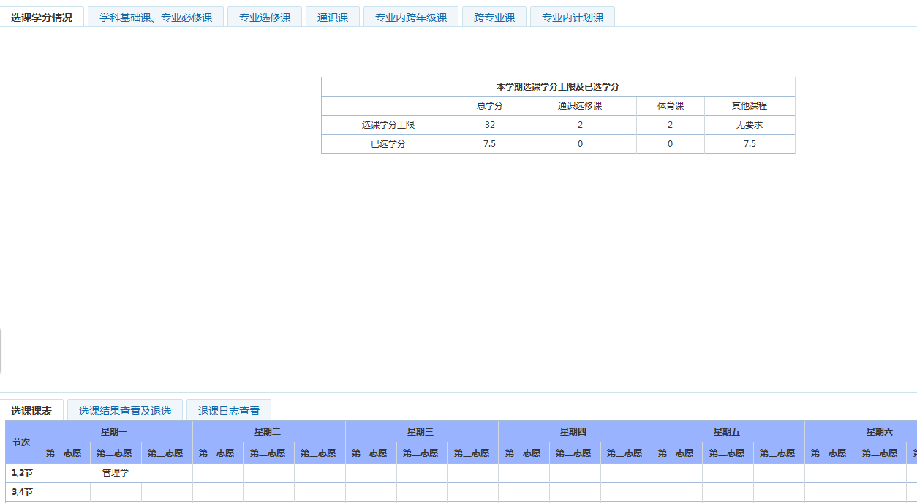

选项卡说明：

1. 选课学分情况：本学期选课各类别学分要求及选课情况统计；
2. 学科基础课、专业必修课：本专业人才培养方案内按建议修读学期开设的学科基础课及专业必修课；
3. 专业选修课：本专业人才培养方案内按建议修读学期开设的专业选修课；
4. 通识课：本专业人才培养方案内滚动开设的通识必修课与通识选修课，分类如下：

4.1通识必修课：思政一类、思政二类、综合类、外语类、体育类

4.2 通识选修课：思想与政治、表达与沟通、创新与创业、法治与社会、思维与方法、文学与艺术、运动与健康、自然与科技、湾区视野（共9大模块）

1. 专业内跨年级课：本专业人才培养方案内除按建议修读学期开设的课程；
2. 跨专业课：非本专业人才培养方案内按开设的课程；
3. 专业内计划课：本专业人才培养方案内开设的课程。
   1. 选课步骤（以体育选课为例）
      1. 点击选项卡“通识课”：

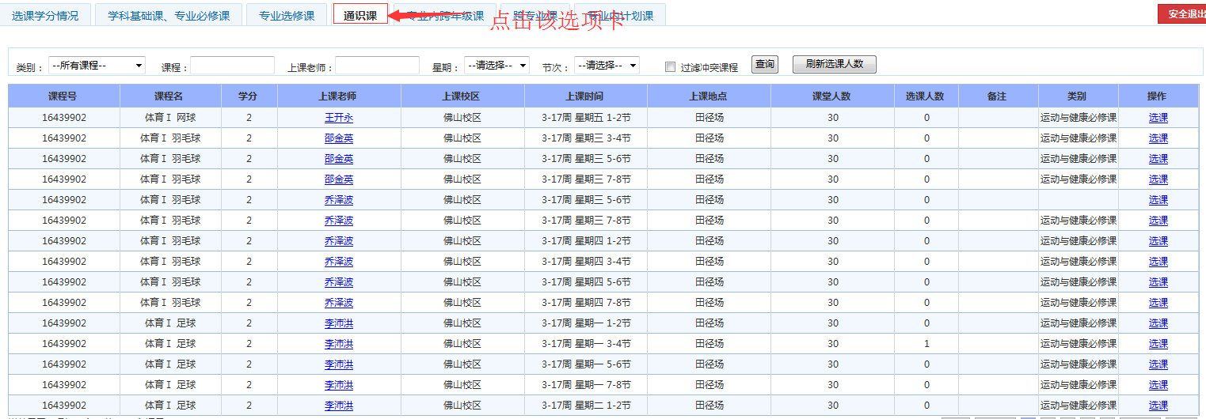

* + 1. 点击类别下拉菜单，选中“运动与健康必修课”，点击“查询”按钮：

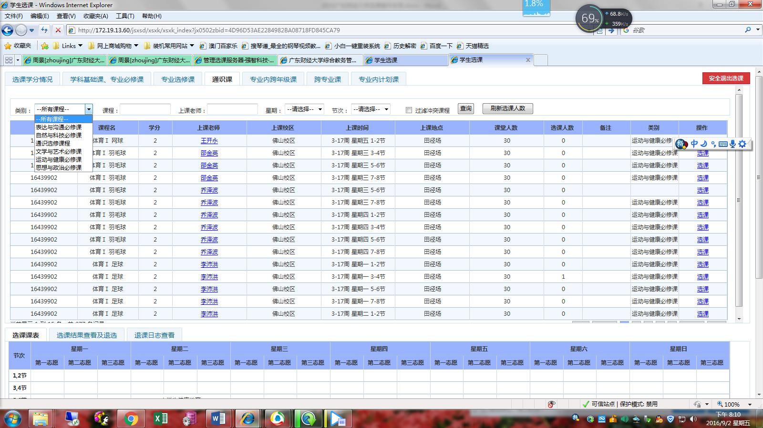

* + 1. 在列出的体育课中，选择任意的一行点击“上课老师”姓名即可查看老师信息：

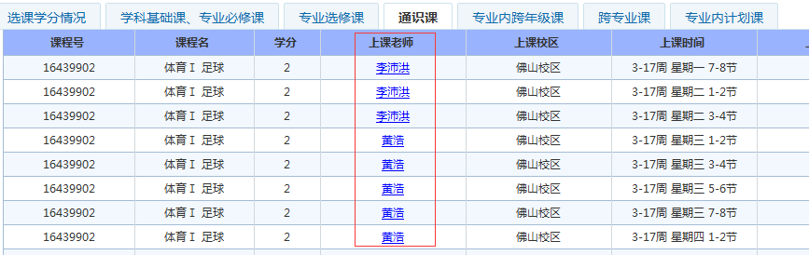

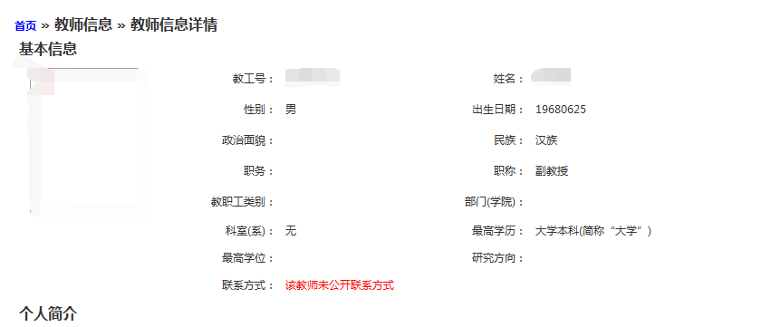

* + 1. 通过课程名称/代码、上课老师、日期、节次或刷新选课人数等来筛选课程：

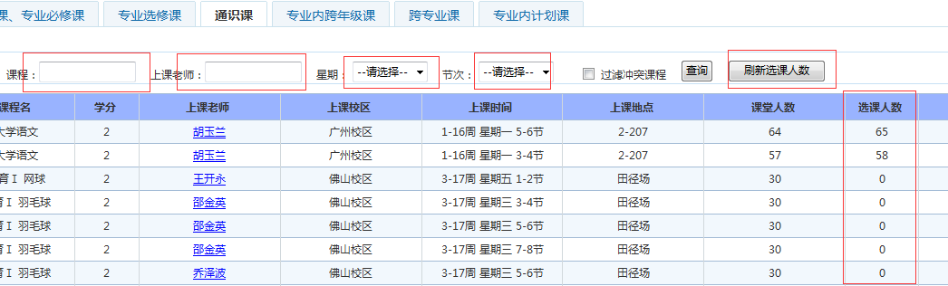

* + 1. 确认要选择的课程后，点击课程列表最右的“选课”操作项，弹出对话框，设置为“第一志愿”，点击“确定”按钮，确定选择当前课程班级为体育课“第一志愿”选课：

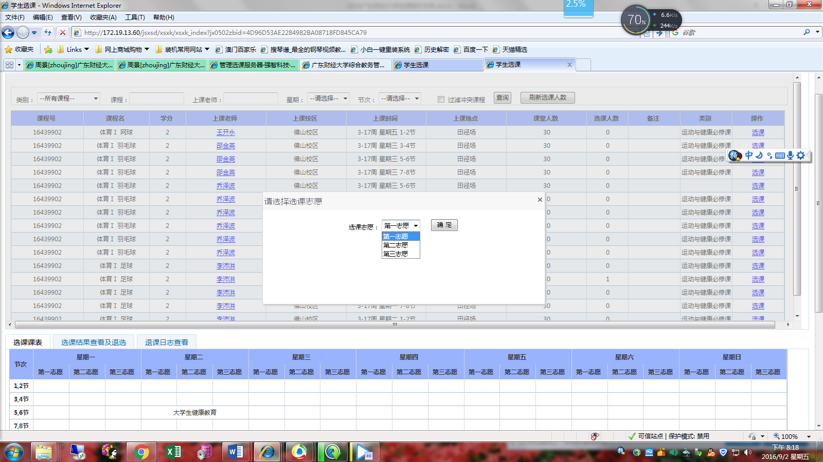

1. 选课成功，下方课表显示绿色（待定）的第一志愿体育课：
2. **查看选课结果及退选**
   1. 在选完课程之后，务必确认是否选课成功，方式有如下几种：
      1. 在该页面右方点击“选课结果查看及退选”，即可查看已选到的相应课程；
      2. 点击查看选课课表。

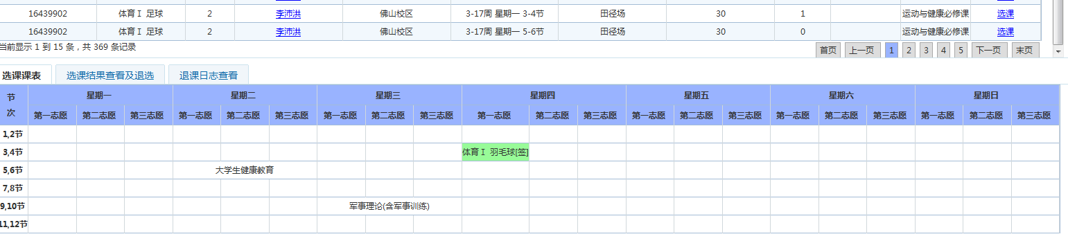

* 1. 如需退选相应的课程，在该页面右下方点击“选课结果查看及退选”，相应的课程后面点击“退选”按钮。
     1. 点击该按钮后会弹出相应对话框，如需退选则点击“确定”按钮；
     2. 点击确定后会再弹出相应对话框，点击确定，退选成功；
     3. 查看“选课结果查看及退选”部分，已退选课程则不会在该部分出现。

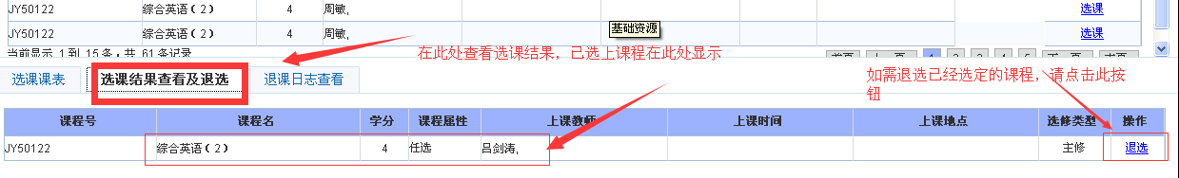

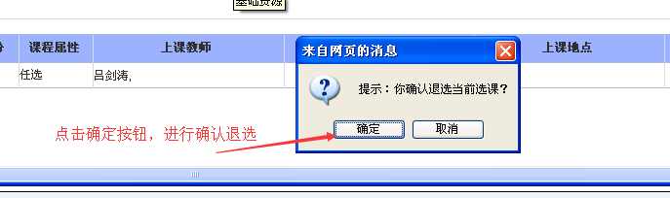

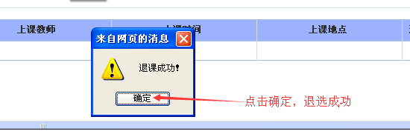

1. **退出系统**



请同学们切勿直接关闭浏览器，请务必要点击“安全退出”，在公共场所下要注意保存好自己的账号和密码，并在离开电脑之前退出系统，以防被他人篡改选课信息或个人信息，否则后果自负。